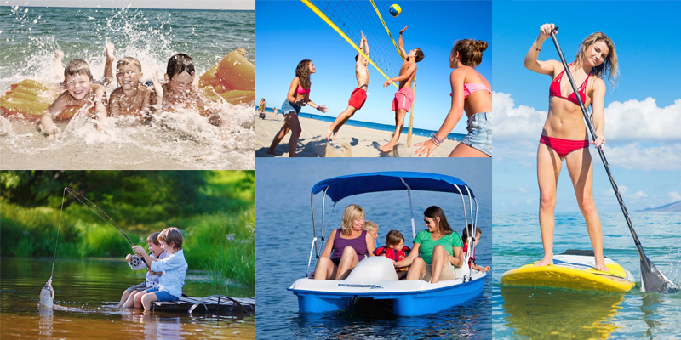
🌊Санаторий "КАРАГАЙ"
Республика Башкортостан
АКЦИЯ – ПРОФСОЮЗНАЯ СКИДКА 15%
- 10.06 - 20.06.2024. - 7/10 дней  - 18.06 - 28.06.2024г. - 7/10 дней | - 10.07 - 24.07.2024г. - 7/10 дней  - 23.07 - 30.07.2024г. - 7 дней
- 05.08 - 15.08.2024г. - 7/10 дней
- 12.08 - 26.08.2024г. - 7/10 дней
- 5500 4675руб/сут/1чел/санаторно-курортная путевка  В Санатоно-курортную путевку входит: 3-х разовое  питание, проживание, лечение, бассейн.  Путевка бронируется от 7-ми дней. | - 4550 3868руб/1чел/путевка "отдых"  В путевку «Отдыха» входит: 3-х разовое питание, проживание, бассейн.  Путевка бронируется от 3-х дней.
🙌🏼Акция Повышенная Профсоюзная скидка: действует с 09.01.24г по 01.05.24г
🛏 Период проживания - 01.06-31.08.24г
💰 Оплата: 50% в течение 5-ти дней от даты бронирования, остаток 50% за 45 дней до даты заезда.

О санатории:
В живописном месте, на берегу реки Ик, в сосновом бору расположился — санаторий «Карагай». Санаторию «Карагай» присвоено «Три звезды».

Санаторий «Карагай» бальнеогрязевой многопрофильный на 250 мест круглогодичного функционирования. Расположен на севере-востоке Республики Башкортостан в Мечетлинском районе с. Большеустьикинское, в 30 км от границы Свердловской области, вблизи автомобильной трассы «Уфа-Екатеринбург», на расстоянии 300 км от городов Уфа и Екатеринбург, Пермь и Челябинск.
Здесь функционируют новые водо- и грязелечебницы, спальные корпуса, пекарня, цеха по производству козьего кумыса и цех по розливу минеральной воды. Введен в строй центр досуга, где размещены бассейн, сауна, питьевой бювет, помещение для занятий лечебной физкультурой, тренажерный, бильярдный, компьютерный залы, косметика, услуги маникюра и фитобар. Закуплена новая медицинская аппаратура, введены новые методы лечения: гинекологическое орошение минеральной водой, орошение десен минеральной водой, открыт кабинет по обследованию и лечению заболеваний у мужчин.
Досуг:
В свободное от медицинских процедур время можно посетить: бильярдный зал, фитнес зал, бассейн, концерты, кинофильмы, косметологический кабинет, междугородний телефон, ресторан, кафе-бар, игровые площадки для детей, шахматы, спортивные тренажеры, тропа здоровья, магазин
Проходят мероприятия на 3 этаже в развлекательном центре: игровые программы, вечера отдыха, тематические вечера, посвященные знаменательным датам, дискотека.
К услугам– библиотека на 3000 томов с читальным залом, где художественная, научно- популярная литература, заинтересовавшие книги можно взять почитать в номер. Ежемесячно проводятся обзоры- выставки книг по разной тематике, посвященные знаменательным датам, дням рождения поэтов и писателей, наших земляков, организованы выставки книг, журналов и газет о здоровом питании, здоровом образе жизни.
Экскурсии по музею истории развития санатория.
В санатории «Карагай» есть чем заняться в любое время года: прогулки на лыжах, катание на катке, купание, рыбалка, лодки, катамараны, сплав по реке ай, конные прогулки.
Для любознательных отдыхающих и любителей активного отдыха организуются лесные походы за ягодами, грибами, целебными травами, пешеходные экскурсии к озеру Культубак- месту добычи целебной грязи, незабываемые водные туры по реке ай продолжительностью 8-10 часов. Экскурсии на гору Мунчук – уникальные творения природы.

Как добраться:
- Уфа (по трассе Уфа-Челябинск в сторону г. Челябинск. Через 150 км поворот налево на Кропачево. Далее с. Малояз, с. Месягутово, с. Большеустьикинское. Общее расстояние от Уфы 300 км);
- Екатеринбург (по трассе Екатеринбург-Пермь в сторону г. Пермь. Через 180 км возле с. Ачит поворот налево, через г. Красноуфимск в сторону г. Уфа. От г. Красноуфимск до с. Большеустьикинское 90 км. Общее расстояние от Екатеринбурга 290 км.);
- Челябинск (по трассе Челябинск-Уфа в сторону г. Уфа. Через 180 км. поворот на г. Сатка. Далее с. Верхние Киги, в с. Месягутово на кольце поворот направо в сторону с. Большеустьикинское. Общее расстояние от Челябинска 330 км.)
- Пермь (по трассе Пермь-Екатеринбург в сторону г. Екатеринбург. Через 190 км. возле с. Ачит поворот направо, через г. Красноуфимск в сторону г. Уфа. От г. Красноуфимск до с. Большеустьикинское 90 км. Общее расстояние от Перми 290 км.)

🖥САЙТ - https://ksz-88.ru/
🥰Приглашаем: - Группа ВК - https://vk.com/kurort.centr
- Канал TELEGRAM - https://t.me/Ks1ksB
- Канал ДЗЕН- https://dzen.ru/id/63c788e6af11392a54292311
📱Подробную информацию уточняйте по телефону
8-912-317-27-68, 8-952-513-73-82 (Telegram, WhatsApp)
❤️ Берегите своё здоровье!

